«RoboLand 2023»  
VІII Халықаралық Роботехника бағдарламалау және

инновациялық технологиялар фестиваль ережесіне

қосымша

**«ROBOT MOUSE»**

**САНАТЫНЫҢ РЕГЛАМЕНТІ**

*Қатысушылардың жасы:* 4-6 жас

*Команда:* 2 адам

*Роботтар:* регламент талаптарына сәйкес.

*Қолданылатын жабдықтар:* Code & Go™ Robot Mouse Activity Set

*Тапсырманың сипаттамасы:* Жарыс 3 турдан тұрады. Бірінші турда ғарыш айлағын құрастыру керек. Екінші турда қатысушылар тышқан Роботының қозғалысын бағдарламалау қабілетін көрсетеді. Үшінші турда қатысушылар ғарыштық миссияларды ең аз уақыт ішінде аяқтауы керек.

**1. Полигонға қойылатын талаптар**

1.1. «Робот-тінтуірмен бағдарламалау дағдыларын дамытуға арналған жиынтық», Learning Resources, «Code & Go™ Robot Mouse Activity Set» ерекше атымен 1-2 тур үшін артикул LER 2831 – 3 жинақ;

1.2. «Жұлдызды жол» жарыс алаңы және 3 турға арналған тапсырмалары бар карточкалар жиынтығы - 3 дана;

1.3. Жарыс үстелі: 1200 мм × 1200 мм – 6 дана;

1.4. Робот-тінтуірін қолдана отырып жарыстар өткізу максималды жылдамдық функциясын қолдана отырып жүзеге асырылады (Робот корпусындағы қосқышты қолдана отырып).

1.5. Әр командада өзінің Робототехника жиынтығы (Робот-тінтуірі), қосалқы батареялар немесе батареялар болуы керек.

1.6. 1, 2 турға арналған лабиринт секцияларын, жарыс алаңын және 3 турға арналған тапсырмалары бар карточкаларын жарыс ұйымдастырушылары үстелдер санына сәйкес ұсынады.

**2. Қатысушыларға қойылатын талаптар**

2.1. Команда екі адамнан тұрады.

2.2. Жарыстың алғашқы қатысушысы ғарыштық миссияларға сәйкес алғашқы екі турға қатысады:

1 тур - **«Космодром құрастыру»**

2 тур - **«Зымыранды жеткізу»**

2.3. Жарыстың екінші қатысушысы 3 кезеңнен тұратын **«Ғарышқа ұшу»** үшінші кезеңіне қатысады.

# Жарыс ережелері

* 1. **Бірінші тур «Космодром құрастыру»**

**Мақсаты:** Бірінші турда бәсекелестер өздерінің кеңістіктік ойлауын көрсетуі керек, тінтуір-Роботына арналған лабиринтті құрастыра білу берілген сурет бойынша ғарыштық миссияға сәйкес.

**Талаптар:** Тур «Робот-тінтуір бағдарламалау дағдыларын дамытуға арналған жиынтығы», Learning Resources, түпнұсқалық атауы ««Code & Go™ Robot Mouse Activity Set», артикул LER 2831 жабдығы негізінде өткізіледі.

Траектория 16 дара секциядан тұрады. Бөлім жағының өлшемі-12,5 см. Барлық қатысушыларға траектория бірдей. Схема барлық қатысушылар үшін бірдей тапсырмасы бар карталарда көрсетілген.

1-сурет. Сұлба мысалы

**1-інші турдың ережесі:**

3.1.1. Қатысушылар жарыс аймағына шақырылады және төрешілердің сигналы бойынша бірінші турдың тапсырмасын орындауды бастайды.

3.1.2. Схеманы құрастыру кезінде секцияның байланыстырушы элементтерінің орналасуы ескеріледі.

3.1.3. Схеманың дұрыс құрастырылуы баллдық жүйеде бағаланады. Дұрыс орналастырылмаған немесе орнатылмаған әрбір секция үшін бір айыппұл балы есептеледі (хаттаманың 3-бағаны).

3.1.4. Ұпайларды уақытша есептеу жүйесіне аудару. 1-тур тапсырмаларын орындағаны үшін есептелген ұпайлар 1 секундқа теңестіріледі.

3.1.5. Тапсырманы орындаудың ең ұзақ уақыты 3 минут. Турға арналған регламентте көзделген уақыт лимиті асып кеткен кезде төреші тапсырманың орындалуын тоқтатады.

3.1.6. Турды орындау нәтижесіне қарамастан, қатысушы келесі турдан өтуге жіберіледі.

3.1.7. Тур тапсырмасын орындау барысында қатысушы лабиринтті үстел бойымен жылжытуға және үстелдің айналасында қозғалуға құқылы, тапсырмасы бар карточканы жылжытуға және айналдыруға құқылы.

3.1.8. Схеманы құрастыру «жоғарыдан төмен» қатар бойынша жүргізіледі. «Жоғарғы» (құрастырудың басы) және «төменгі» (құрастырудың соңы) тапсырмалары бар карточкада белгіленуі тиіс.

Дұрыс және дұрыс орнатылмаған секцияларды санау қатар бойынша жүргізіледі. Егер қатарда қате орнатылған бөлімдер болса, схеманың осы қатардан жоғары бөлігі дұрыс жиналған схема болып саналады.

Егер қатарда қателер болса, схеманың дұрыс жиналмаған бөлігі қатемен қатардан төмен бөлік және осы қатар болып саналады.

3.1.9. Қатысушының тапсырманы орындауға қатысты нұсқауларына тыйым салынады. Бұзушылық үшін 16 айыппұл ұпай қойылады (хаттаманың 3-бағаны).

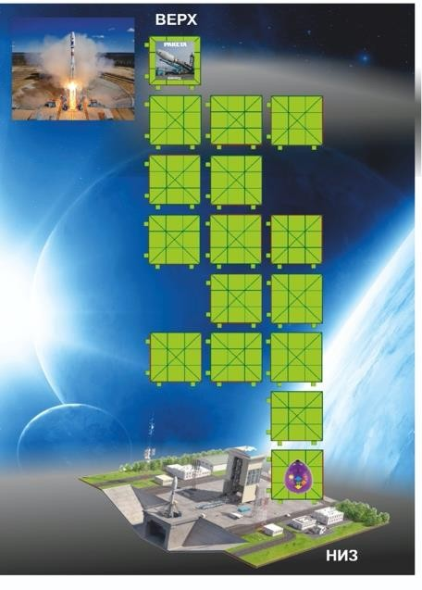**3.2. Екінші тур «Зымыранды жеткізу»**

**Мақсаты:** Екінші турда қатысушылар тінтуір Роботының қозғалысын бағдарламалау қабілетін көрсетеді.

**Талаптар:** Тур «Робот-тінтуір бағдарламалау дағдыларын дамытуға арналған жиынтығы», Learning Resources, «Code &Go™ Robot Mouse Activity Set» түпнұсқалық атауы, LER 2831 артикулы және «Бағдарланатын Робот-тінтуір», «Code & Go™ Extra Robot Mouse» түпнұсқалық атауы, артикул LER 2841 жабдығы негізінде өткізіледі.

 2-сурет. Бағдарламалау карточкалары

3-сурет. Старт және финиш нүктелерін көрсететін схеманың мысалы

**2 турдың ережесі:**

3.2.1. Бірінші тур полигоны тінтуір-Роботының өтуіне арналған трасса ретінде қызмет етеді.

3.2.2. Басталуы мен аяқталуы белгіленген лабиринт схемасы барлық қатысушылар үшін бірдей тапсырмасы бар карточкаларда бейнеленген.

3.2.3. Тур 2 кезеңнен тұрады:

- 1 кезең - бағдарламалау карталарының көмегімен қозғалыс алгоритмін құру;

- 2 кезең - Робот-тінтуірді бағдарламалау және бағыттан өту.

3.2.4. Тур кезеңдері арасында үзіліс жоқ. 1 кезең аяқталғаннан кейін және алгоритм құрастырылғаннан кейін қатысушы 2 кезеңді бастайды.

3.2.5. Тур басталар алдында төреші бағдарламалауға арналған карточкаларды («алға», «артқа», «солға», оңға») қатысушының қолына жететін шекте қадалармен орналастырады.

3.2.6. Төреші «Старт» командасын айтқанға дейін қатысушы өз бетінше Роботтың лабиринтіне және тапсырмаға сәйкес мәрені бейнелейтін карточканы орнатады.

3.2.7. Төрешінің «Старт» сигналы бойынша қатысушы 2 турдың 1-кезеңінің тапсырмаларын орындауды бастайды.

3.2.8. Қатысушы бағдарламалау карталарын пайдалана отырып, Робот-тінтуірдің қозғалыс бағытының бағдарламасын сызыққа, **солдан оңға** қарай орналастырады **4-суретті қараңыз.**

3.2.9. Бағдарламалау карталары 5-суретке сәйкес орналастырылады.

Басқа жолмен төсеуге жол берілмейді. Бір немесе одан көп қате жазылған карточкалар болған кезде 80 айыппұл баллдары есептеледі (хаттаманың 4-бағаны).



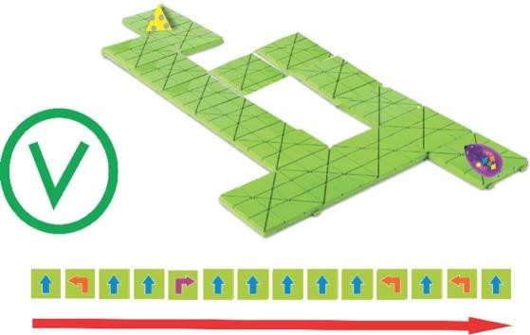

4 сурет. Қ 5 сурет. Карточкаларды дұрыс

орналастырудың мысалы

     

4 сурет. Қозғалыс бағытын дұрыс орналастырудың мысалы

6 сурет. «Солға» және «оңға» дұрыс орналастырылмаған карточкаларға мысал.

3.2.10. Мақсатқа алып келетін қозғалыстың дұрыс жасалған алгоритмі (2-кезеңнің 1-туры) үшін 0 ұпай есептеледі (хаттаманың 4-бағаны). Мақсатқа алып келмейтін қате жасалған қозғалыс алгоритмі үшін 80 айыппұл ұпайлары есептеледі (хаттаманың 4-бағаны).

3.2.11. 2 турдың 2-кезеңінде қатысушының Роботы құрастырылған қозғалыс алгоритміне сәйкес басынан аяғына дейін өтуі тиіс. Қозғалыс Робот лабиринттің соңғы бөлімінде орналасқан «финиш» элементі тигендне аяқталады.

3.2.12. Мақсатқа алып келетін бағыттан өткені үшін 0 ұпай есептеледі (хаттаманың 5-бағаны). Бағыттан түскені үшін 80 айыппұл ұпайлары есептеледі (хаттаманың 5-бағаны).

**3.2.13.** Қ**атемен алгоритм құру кезінде және қатысушы осы қатені анықтаған кезде қатысушы осы фактіні есепке ала алады және жағдайды түзете алады.**

Түзетудің 2 нұсқасы бар.

- карточкаларды қайта ауыстыру арқылы алгоритмді түзету **Роботты бағдарламалау басталғанға дейін** **рұқсат етіледі.** Роботты бағдарламалау басталғаннан кейін карточкаларды ауыстыруға жол берілмейді. Роботты бағдарламалау басталғаннан кейін карточкаларды қайта савлғаны үшін қатысушы немесе жаттықтырушы 80 айыппұл ұпайы есептеледі (хаттаманың 4-бағаны).

- 2-турдың 2-кезеңі басталғаннан кейін, яғни Роботты бағдарламалау басталғаннан кейін, **бағдарламаны «арылту» және Роботты қозғалыс басталғанға дейін қайта бағдарламалау арқылы түзетулерге жол беріледі.**

3.2.14 Бағытына түскені үшін алгоритм жасағанына есептелген ұпайлар сақталады және тур нәтижелерін бағалау кезінде ескеріледі.

3.2.15. Турдың тапсырмаларын орындаудың ең ұзақ уақыты 3 минут, содан кейін турды орындау аяқталды деп саналады.

Алгоритм құру бойынша тапсырманы орындаудың 2-турының тағы 1-кезеңінде жалпы уақыт лимитінен (3 мин) асқан кезде 160 айыппұл ұпайлары есептеледі (хаттаманың 4-бағанына 80 ұпай енгізіледі, хаттаманың 5-бағанына 80 ұпай енгізіледі).

2 турдың 2-кезеңінде уақыттың жалпы лимитінен (3 мин) асқан жағдайда турдың 1-кезеңі үшін бұрын есептелген ұпайлар сақталады және тур нәтижелерін бағалау кезінде ескеріледі. Егер алгоритм дұрыс жасалған жағдайда хаттаманың 4-бағанына 0 ұпай енгізіледі, хаттаманың 5-бағанына 80 ұпай енгізіледі.

* + 1. Робот-тінтуірінің тік сызықты қозғалысы техникалық себептерге байланысты әрдайым мүмкін емес. Жоғарыда аталған себептер бойынша Робот-тінтуір бағыттан тайып кеткен жағдайда, **төреші лабиринт жазықтығынан Роботты көтермей Робот-тінтуір түзетеді.**

3.2.17. Қатысушыға Робот-тінтуір қозғалысын өз бетінше түзетуге тыйым салынады. Қатысушы тур кезеңін орындаудан шеттетіледі (хаттаманың 5-бағанына 80 ұпай енгізіледі).

3.2.18. Бағытты салу кезінде лабиринтке қолмен немесе Роботпен тиюге жол берілмейді (хаттаманың 5-бағанына 10 айыппұл ұпайы енгізіледі).

3.2.19 Робот-тінтуірдің артқы жағындағы түймелерді басу процедурасы келесідей жүзеге асырылады: Робот-тінтуір старт нүктесіне орнатылады, содан кейін түймелер басылады.

3.2.20. 2-тур тапсырмаларын орындағаны үшін есептелген ұпайлар басқа турдың нәтижелерімен біріктіріледі.

3.2.21 Қатысушының уақыт лимитінің өтуі себебінен турды орындаудан шеттетілуіне қарамастан және Робот 2 турдың 2-кезеңінде бағыттан шыққан кезде команда келесі турдан өтуге жіберіледі.

3.2.22 Тур кезеңдерінде тапсырманы орындау үшін қатысушыға сыбырлап кеңес айтуға беруге тыйым салынады. Сыбырлап кеңес айту бұзушылығы қай кезеңде айтылғанына байланысты 80 айыппұл ұпайынан қойылады (хаттаманың 4-бағаны немесе 5-бағаны).

# 3.3. «Ғарышқа ұшу» үшінші тур

**Мақсаты:** 3 кезеңнің тапсырмаларын ең аз уақытта орындау.

**Талаптар:** Жарыс жарыс алаңынан, тапсырмалары бар карточкалардан тұратын жарыс жиынтығы негізінде өткізіледі.

Тур «Робот-тінтуір бағдарламалау дағдыларын дамытуға арналған жиынтығы», Learning Resources, «Code &Go™ Robot Mouse Activity Set» түпнұсқалық атауы, LER 2831 артикулы және «Бағдарланатын Робот-тінтуір», «Code & Go™ Extra Robot Mouse» түпнұсқалық атауы, артикул LER 2841 жабдығы негізінде өткізіледі.

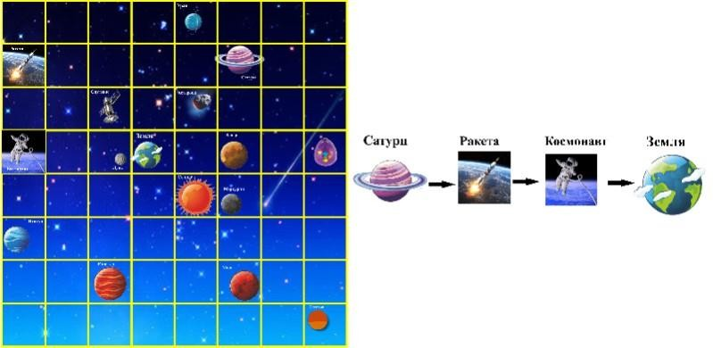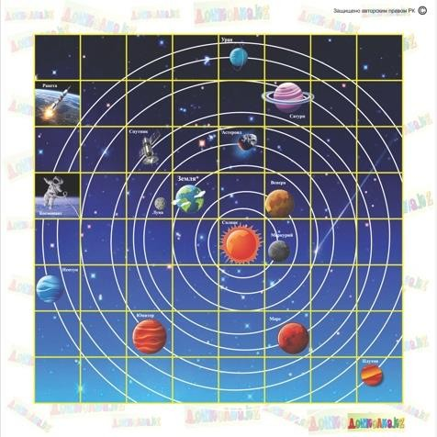**Полигон** жұлдызды аспан бейнесі бейнеленгенжарыс алаңынан тұрады..

7 сурет. Тапсырма картасы мысалы 8 сурет. Жарыс алаңы

# 3 турдың ережесі:

3.3.1 Тур 3 кезеңнен тұрады. Команданың екінші қатысушысы 3 карточка бойынша тапсырмаларды рет-ретімен орындайды.

3.3.2 Қатысушы кезеңде көзделген тапсырманы орындағаннан кейін келесі кезеңнің басталуын күтіп, жарыс алаңының жанында болады және төрешінің сигналы бойынша келесі кезеңнің тапсырмасын орындауды бастайды (1, 2, 3 карточкалар).

3.3.3 Қатысушының Робот-тінтуірі берілген бағыттан өтуі тиіс. Қозғалыс карточкада көрсетілген соңғы объектіге жеткенде аяқталады.

3.3.4 Турдың әрбір кезеңінің тапсырмаларында старт пен финиш орны 3 турдың миссиясына сәйкес белгіленген. Ұшыру орындарының бірі - ғарыш станциясы. Ғарыш станциясын белгілеу үшін жеке карточка арналған. Карточканы қатысушы жарыс алаңына тапсырмамен анықталған орынға «Старт» командасына дейін өзі орнатады.

9 сурет. «Ғарыш станциясы» карточкасы 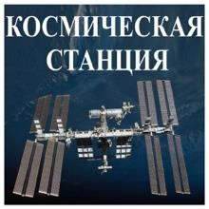

3.3.5 Турдың әрбір кезеңінің тапсырмаларында алгоритмдік бағытмаршрпуиттарды даралау және күрделендіру мақсатында «Жұлдызша» бейнеленген карточка түріндегі аралық нүктелер бар. Карточканы қатысушы жарыс алаңына тапсырмамен анықталған орынға «Старт» командасына дейін өзі орнатады.

10 сурет. «Жұлдызша» карточкасы

3.3.6. Әрбір карточка бойынша бағытты өту уақыты ескеріледі (хаттаманың 7, 8, 9-бағандары). Бағытты өтудің жалпы уақыты турдың 3 кезеңінен өту уақытының саны болып есептеледі (хаттаманың 10-бағаны), содан кейін уақытша нәтижелерді секундқа ауыстыру жүргізіледі (хаттаманың 11-бағаны).

3.3.7. Турдың әр кезеңінің тапсырмаларын орындаудың ең ұзақ уақыты 3 минут. Тур (кезең) үшін регламентте көзделген уақыт лимиті асқан кезде төреші тапсырманың орындалуын тоқтатуға құқылы. Хаттаманың (7 немесе 8 немесе 9) бағандарына орындалу уақыты енгізіледі – 3 минут. Уақыт лимитінің аяқталуына байланысты кезеңнің аяқталуы турдың басқа кезеңдерінің міндеттерін орындаудан шеттетуді білдірмейді.

3.3.8. **Қатысушыға турдың әр кезеңінен өтуге 2 мүмкіндік беріледі. Қатысушы қатені өз бетінше көруі керек. Қатысушы екінші мүмкіндікті Роботтың қозғалыс қатесін анықтағаннан кейін кез келген сәтте өз бетінше бастай алады. Төреші Роботты қате қозғалыс аяқталғаннан кейін және Роботты тоқтатқаннан кейін ғана екінші мүмкіндікті орындау үшін өздігінен реттей алады. Робот тоқтаған сәтке дейін төрешінің Роботты ретке келтіруге және қатысушыға қате туралы айтуға құқығы жоқ.**

3.3.9. Екінші мүмкіндіктен кейін бағыттан шыққан жағдайда тур кезеңін орындау аяқталды деп саналады және хаттаманың (7 немесе 8 немесе 9) бағанына ең ұзақ орындау уақыты – 3 минут енгізіледі. Бағыттан кету себебінен кезеңді аяқтау турдың басқа кезеңдерінің міндеттерін орындаудан шеттетуді білдірмейді.

3.3.10. Робот-тінтуірдің арқасындағы батырмаларды басу рәсімі мынадай түрде жүзеге асырылады: Робот – тінтуір басталу нүктесіне орнатылады, содан кейін батырмаларды басу жүзеге асырылады.

**Робот тінтуірі қозғала бастағанға дейін** «қалпына келтіру» түймесін және түймелерді қайта басуға рұқсат етіледі.

3.3.11. Робот-тінтуірдің қозғалысы басталғаннан кейін бағдарламаны өзгерту үшін батырмаларды қайта басуға жол берілмейді.

3.3.12. Робот-тінтуірінің түзу жүру қозғалысы техникалық себептерге байланысты әрқашан мүмкін емес. Жоғарыда аталған себептерге байланысты Робот бағыттан сырғып кеткен жағдайда, **төреші Роботты лабиринт жазықтығынан жоғары көтермей түзетеді.**

3.3.13 Қатысушының өздігінен Роботтың қозғалысын түзетуге тыйым салынады. Араласқан жағдайда қатысушы кезеңнің орындалуынан шеттетіледі және хаттаманың 7 немесе 8 немесе 9-бағандарында орындалу уақыты – 3 минут толтырылады.

3.3.14. Роботты бағдарламалау 3 турда бағдарламалау карталарын пайдаланбай жүргізіледі.

3.3.15. Тур кезеңдерінде тапсырманы орындау үшін қатысушыға сыбырлап кеңес айтуға беруге тыйым салынады. Сыбырлап кеңес айту бұзушылығы анықталған әрбір кезеңде ең төменгі баға (3 мин) қойылады.

# Жеңімпаздарды анықтау

* 1. Жеңімпаздың анықтау:

3-тур кезеңдерінің уақыты жинақталып, секундтарға аударылады. Алынған санға 1 және 2 тур үшін айыппұл ұпайларының саны қосылады.

4.2. 1 және 2 турдағы айыппұл ұпайларын ескере отырып, 3 турдан ең аз өту уақыты бар команда, жеңімпаз деп жарияланады.

4.3. 3 турдың қорытындысы бойынша бірдей нәтиже болған жағдайда қатысушыларға қосымша тапсырма (карточка) беріледі және 3 турдың қосымша кезеңі тағайындалады.

1. **Хаттама**

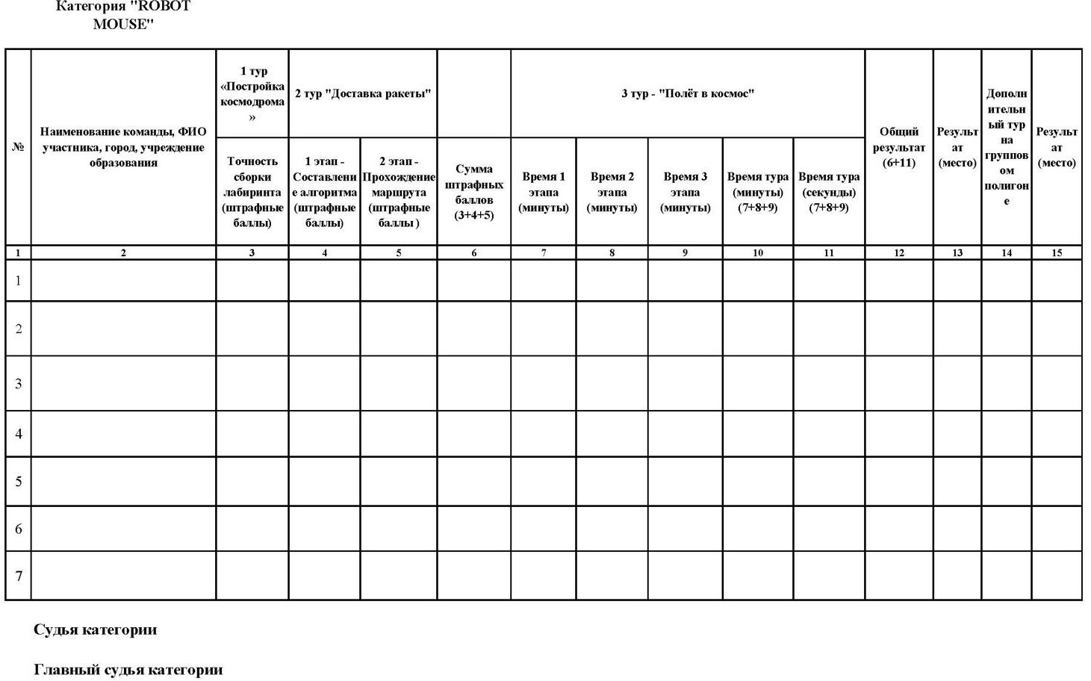

# Ұйымдастырушылық ұсыныстар

* 1. Төрешілер командаларға еркін тәртіпте бекітіледі және 1-ден 3-турға дейін команда қатысушыларына төрешілігін жүзеге асырады.
  2. Төреші тур (кезең) басталар алдында тапсырмасы бар карточканы беріп, тапсырмамен танысуға уақыт береді (10 секундтан аспайды). Уақыт аяқталғаннан кейін, қатысушыдан сұрайды: «Дайынсыздар ма?», -деп. Қатысушы «Дайынмын» деп жауап беруі керек.
  3. Тапсырманы орындау уақытын санаудың басталуы төрешінің «Старт» командасын айтуы болып табылады, содан кейін қатысушы тапсырманы дереу орындауға кіріседі.
  4. Қатысушының тапсырманы орындауының аяқталуын төреші жеек өзі тіркейді.
  5. 1-турдың кезекті қатысушысы өткеннен кейін төреші үшін техникалық үзіліс жарияланады (3 минуттан аспайды), оның барысында:

- төреші лабиринт жасаудың дұрыстығын тексереді және төреші хаттамасын толтырады;

- қателер, кемшіліктер анықталған жағдайда, төреші лабиринтті түзетіп, оны 2-турға қатысушының өтуіне дайындауы керек жаттықтырушыны жарыс аймағына шақырады;

- лабиринт салу кезінде қателіктер болмаған жағдайда, жарыс аймағына жаттықтырушыға жол берілмейді.

6.6 2-турдың кезекті қатысушысы өткеннен кейін төреші үшін техникалық үзіліс жарияланады (3 минуттан аспайды), оның барысында:

- төреші турдың дұрыс өтуін тексереді және төреші хаттамасын толтырады;

- төреші лабиринтті бөлшектейді;

- төреші команданың 2 қатысушысын 3 турдың жарыс үстеліне 3 турдан өтуге шақырады.

6.7 Кезекті қатысушы 3 турдан өткеннен кейін төрешілер санаттағы бас төрешіге хаттамаларды тапсырады.

6.8 Қатысушылардың тапсырмаларды орындау уақытын тіркеу секундомерлердің көмегімен жүргізіледі. Миллисекундтарды секундына аудару математикалық дөңгелектеу ережелеріне сәйкес жүзеге асырылады.